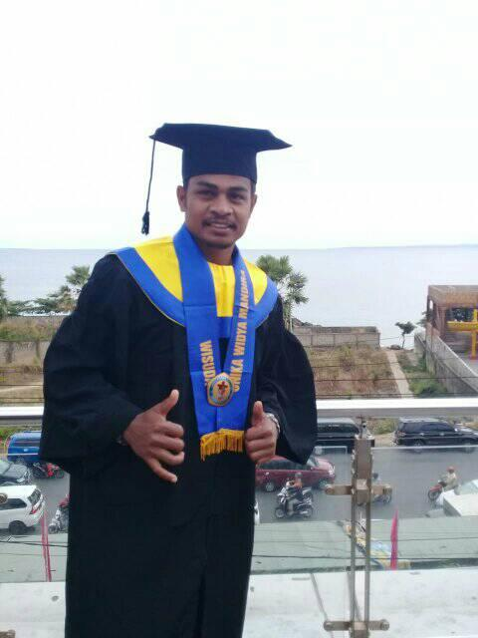

**ALFEU SANTO VIKTORINO, S.Kom**



**IDENTITAS DIRI**

**ANTONIUS TAHU**

**TENTANG DIRI SAYA**

NAMA ALFEU SANTO VIKTORINO

TEMPAT TANGGAL LAHIR AIARAS 04-03-1994 STATUS PERNIKAHAN BELUM MENIKA

**KEMAMPUAN**

SKILL LIDERSHIP YANG BAIK MAMPU BEKERJA DI BAWA TEKANAN

KREATIF DAN INOVASI

MAMPU MENGANALISIS DATA KEMAMPUAN BAHASA ASING TELITI

SKILL KERJA YANG CEPAT DAN TERATUR



**ALAMAT & CONTACT**

ATAMBUA, JLN WEHOR DESA KABUNA, KEC.KAKULUK MESAK, KAB.BELU, PROV.NTT



**0812 3915 6749**



SAYA ADALAH ORANG YANG BISA MENGAMBIL KEPUTUAN DENGAN CEPAT DAN TEPAT. BAHKAN SAAT BERADA PADA SITUASI GENTING ATAU DIBAWA TEKANAN. BAGI SAYA SETIAP PEKERJAAN ADALAH PENTING. MENGERJAKANNYA DENGAN TELITI DAN SEMAKSIMAL MUNGKIN ADALAH BENTUK TANGUNG JAWAB SAYA.

PENDIDIKAN

**SMA KRISTEN ATAMBUA JURUSAN IPS (2010-2013)**

**S1 : UNIVERSITAS KATOLIK WIDYA MANDIRA KUPANG JURUSAN ILMU KOMPUTER (2013-2019)**



**S2 : -**

**PENGALAMAN KERJA**

**SMK NEGERI 2 BELU (GURU)**



**TUGAS**



SEBAGAI GURU JURUSAN TEKNIK JARINGAN KOMPUTER DAN TELEKOMUNIKASI PADA SMK NEGERI 2 BELU DAN MENJABAT SEBAGAI KEPALA LAB KOMPUTER SERTA MENDAPAT TUGAS TAMBAHAN SEBAGAI WALI KELAS

**OPTIMA INDOSOLUTION**



**TUGAS**

SRBAGAIMPLEMENTATOR APLIKASI KOMPUTER DPI dan DMS (*Dynamic Pharmacy inventory & Dynamic Medical System)*  Di Rumah Sakit S.K LERIK – KOTA KUPANG





**SERTIFIKAT**

**KURSUS DAN PELATIHAN TEKNISI KOMPUTER PADA INZAGHI GIGANTARA SOLUSINDO SURABAYA**